Projektas „Menų šalis“ (3-5 metų vaikams)

Tikslas: ugdyti meninę kompetenciją.
Uždaviniai:
- Skatinti vaikus pažinti menus, įvardinti meninkus;
- Ugdyti vaizduojamąją meninę raišką, pomėgį muzikai;
- Formuoti harmoningą, pasitikinčią savimi asmenybę.

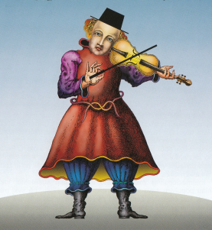

Visi čia susirinkę menininkai kviečia pakeliauti po menų šalį.
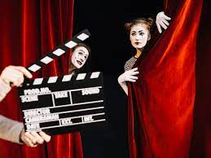

- Pažiūrėk animacinį filmuką „Milijonas maiše“ ir pasakyk
- kokie menininkai apsigyveno kartu?
- kuo persirengė seklys?
https://youtu.be/yfN0u_T-wEA
Ar žinai, kas yra pirštininių lėlių teatras? Seklys, kalbindmas mergaitę, vaidino pirštininėmis lėlėmis.

- Namuose paieškok nereikalingų pirštinių, pripiešk joms akis, nosį, burną, gal net su tėvelių pagalba jas aprenk ir žaisk savo lėlių teatrą.
- Pažiūrėk animacinį filmuką „Mes ieškome juodulio“ ir pasakyk, pas kokį menininką į svečius atėjo vaikai?
https://youtu.be/0U0maHXAGZI

- Ar žinai, kas yra OPERA? Pasižiūrėk Teletabių filmuką“ Opera vaikams.
https://youtu.be/yYb2A_nslM8

- Ar suspėjai suskaičiuoti, kiek paukštelių atskrido į medį?
- O kiek paukštelių liko medyje, kai visi paukšteliai išskrido?
- Ar matei, kaip Teletabių filmuke piešė medį? Pirmiausiai „išaugo“ kamienas, tada šakos, tada mažos šakelės ir lapukai. Pabandyk ir tu nupiešti medį pieštuku, flomasteriu, teptuku ir tiesiog pirštuku.
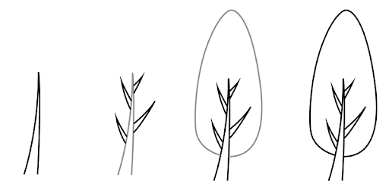
Kai vasarą piešiu medžius, visada galvoju apie tokį medį - liepą. Liepos vasarą žydį ir kvepia medumi.
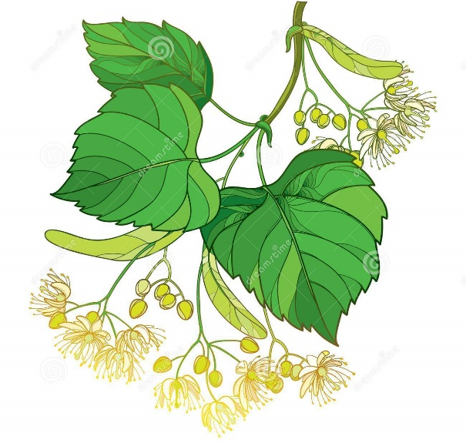
- Mokslo metai jau eina į pabaigą, laikas pasikartoti išmoktas daineles.

Prisimink dainelę apie pingvinus https://youtu.be/9srvjK9HN2k

„Kas namelyje gyvena
(58) KAS NAMELYJE GYVENA? - Dainų Darželis. Lietuviškos Vaikiškos Dainelės - YouTube

„Šaltukas“ DŽIMBA - Šaltukas - YouTube
„Garsiai, garsiai“ https://youtu.be/p85XpNipA7E
„Dantukų dainelė“ https://youtu.be/DId6gjN-uNU
„Ežio namas“ https://youtu.be/dcNhMv4YCyI
„Nupiešiu Lietuvą“ https://youtu.be/y7EB0FW-1Ac
„Šuo Bingo“ https://youtu.be/NZBr7ttiWuQ
„Boružėlė septyntaškė“ https://youtu.be/-WioDmGQDpI

- Prisimink šokius!

(58) Šokio Daina- Vaikiškos Dainelės Dainų Karuselė.TV | vaikiskos daineles lietuviskai - YouTube

Ar prisimeni šokį su pingvinuku?
Penguin Song ♫ Penguin Dance Song ♫ Brain Breaks ♫ Kids Action Songs by The Learning Station - YouTube

https://youtu.be/cZeM18fPbvI

Šokis Flinstounai https://youtu.be/sGqMfAFDdRc
Mankštos dainelė https://youtu.be/AEAM-Dx7TKI

Instrumentų gamyklėlė
- Ar jau bandei groti su stikliniu buteliu ir vandeniu? Gal jau buvai pasigaminęs tokį neįprastą instrumentą kartu su HEROJAUS muzikos mokytoja Rūta Rūpainytė.

https://youtu.be/UEjKKwScX9E
- Ar prisimeni, kas yra tamburinas ir kastanjetės? Gal jau esi teko jais muzikuoti? Išbandyk!

Instrumentų gamyklėlė | Tamburinas - YouTube

Kastanjetės https://youtu.be/qqW4X5I73nk
- Ar žinai, kad yra toks lietuvių liaudies instrumentas SKUDUČIAI? Norėtum pasigaminti?

Tau reikės: šiaudelių, lipnios juostos, žirklių :)

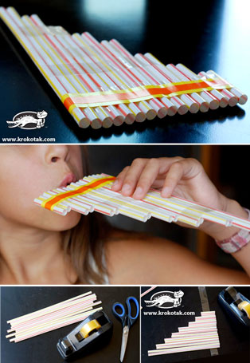

- Ar mėgsti piešti? Išbandyk!
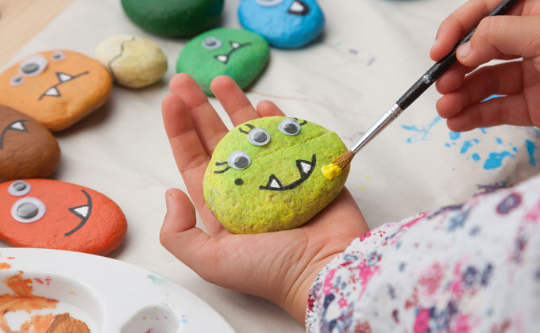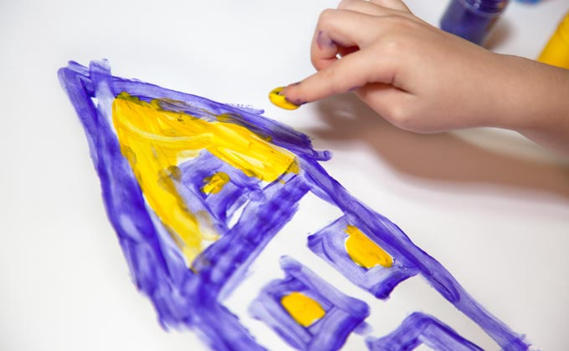
Piešti ant akmenų Piešti pirštais
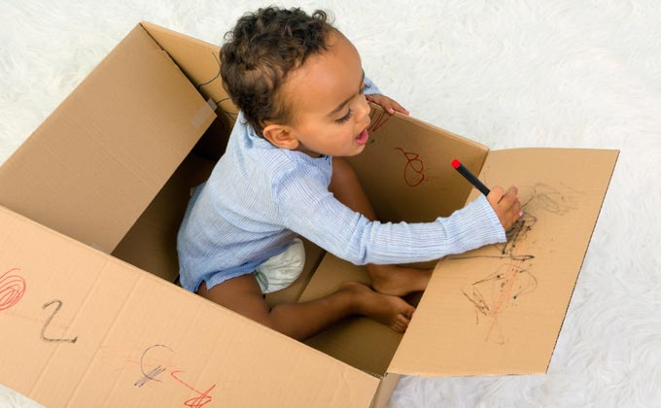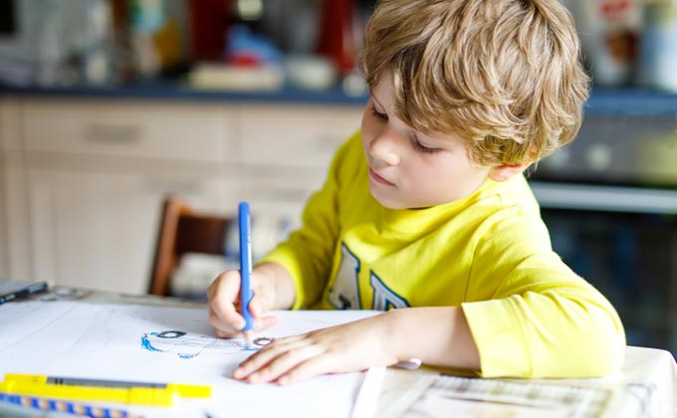
Piešti dėžėje Brėžti linijas nuo taško iki taško
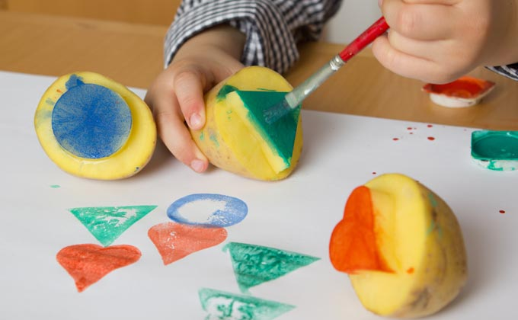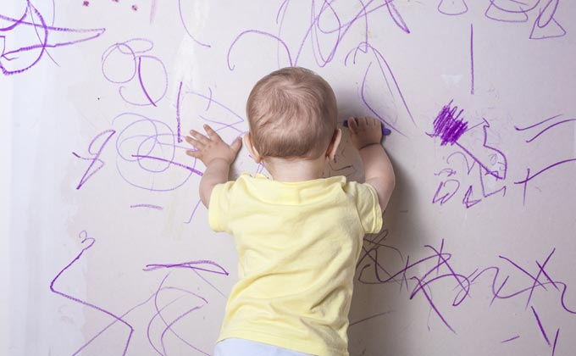
Piešti daržovių anspaudukais Piešti ant didžiulo lapo, tapeto...
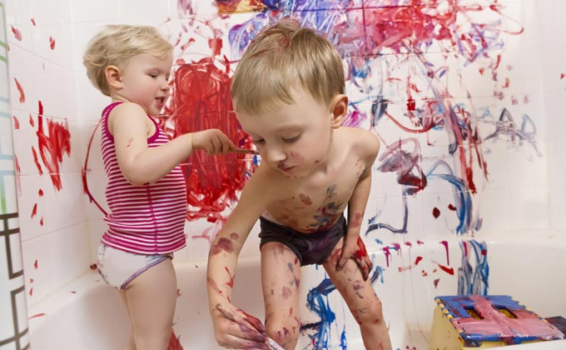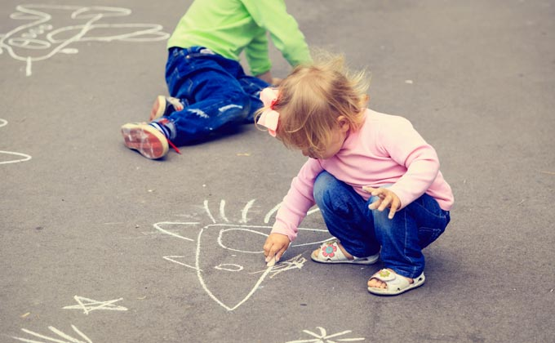
Piešti vonioje, jei tėveliai leis! Piešti kreidelėmis ant asfalto
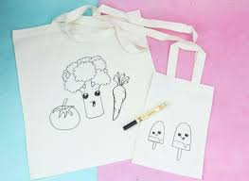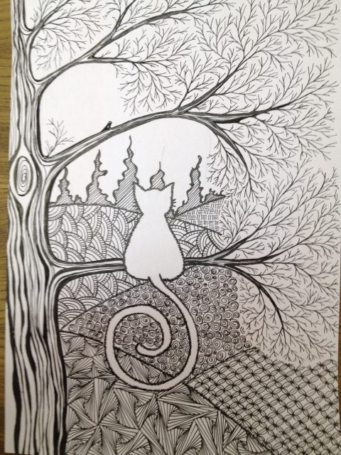
Piešti ant tekstilės Piešti paprastu pieštuku

- Ar buvai prie jūros? Paprašyk, kad tėveliai padėtų susikurti savo pajūrį - guašu nutapyk jūros pakrantę ir padaryk pėdų antspaudus. Jei paveikslą tapysi ant drobės, jį bus galima pakabinti ant sienos. O jei turėtum didelę drobę, tai galėtumėt įamžinti visos šeimos pėdas.

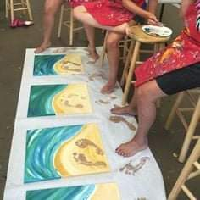

- O gal mėgsti lipdyti?
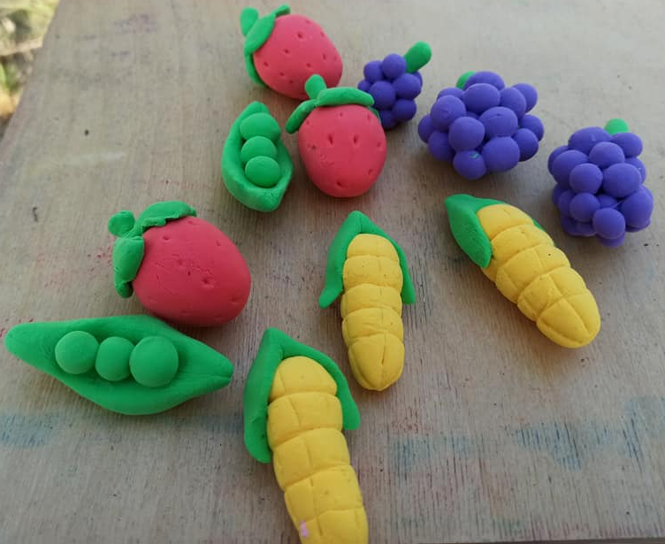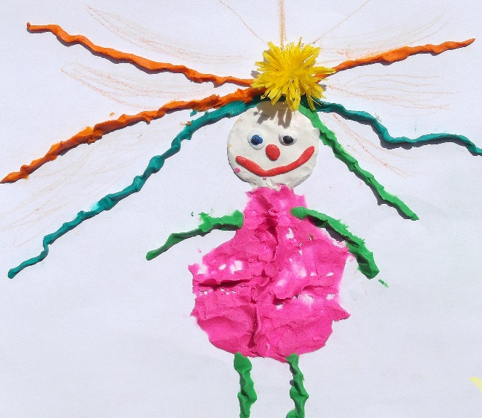
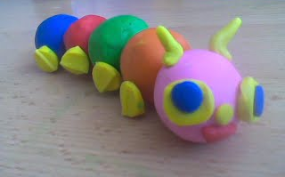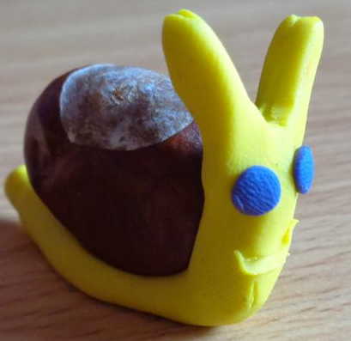

Jau žinai, kas yra menas, pats vis bandai būti menininku: nuolat kažką pieši, lipdai, dainuoji, muzikuoji...
Visos auklėtojos labai lauks piešinių, nuotraukų, aprašymų.

Parengė mokytoja metodininkė
Regina Dabužinskienė

